Adressatenkreis: | Lehrer
Materialtyp: | Literatur und Projektvorschlag
Lehrplanbezug: | Optik -> Bilder bei Spiegeln und Linsen -> Bildentstehung bei einem optischen Instrument

Lochkamera und Sonnentaler

Das Themenheft „Lochkamera“ (Naturwissenschaften im Unterricht, Physik, Heft 68, April 2002) enthält einen lesenswerten Artikel über Sonnentaler (mit Bildern von Sonnentalern, auch bei einer partiellen Sonnenfinsternis!), diverse fachdidaktische Artikel zur Lochkamera sowie Bauanleitungen, Ideen und Anregungen.

Weitere Bauanleitung zu bereits getesteten Lochkamera-Varianten findet man in diversen Lehr- und Bastelbüchern, u. a. in:

Bredthauer et al., Impulse Physik 1, S. 13, Ernst Klett Verlag, Stuttgart, 1. Auflage 1993

Adressatenkreis: | Schüler
Materialtyp: | Aufgabe mit Lebensweltbezug
Lehrplanbezug: | Optik -> Bilder bei Spiegeln und Linsen -> Bildentstehung bei einem optischen Instrument

Sonnentaler

Bestimmt hast du schon viele Spaziergänge bei Sonnenschein unternommen. Sind dir dabei auch die hellen Flecken auf dem Boden aufgefallen, die entstehen, wenn die Sonne durch die Blätter scheint? „Na klar“ könnte man meinen, „die Sonne wird zum größten Teil abgeschattet, und da wo noch Licht durchkommt, ist es eben hell.“
Nur seltsam, dass die Blätter völlig unregelmäßige Öffnungen bilden, durch welche die Sonne scheinen kann, die Flecken am Boden aber sehr regelmäßige Kreise sind!
Erkläre den scheinbaren Widerspruch!
Ein Blick ins Internet oder ein Physiklexikon kann dabei nicht schaden; Suchbegriffe:
„Sonnentaler“ und „Lochkamera“.
Welche Gestalt haben die Sonnentaler bei einer partiellen Sonnenfinsternis? Warum?

Lösung:
Die Sonnentaler haben die Gestalt der Sonnenscheibe, da die Löcher, die die Blätter bilden, als Lochkamera fungieren und deswegen ein Bild der Sonne erzeugen.

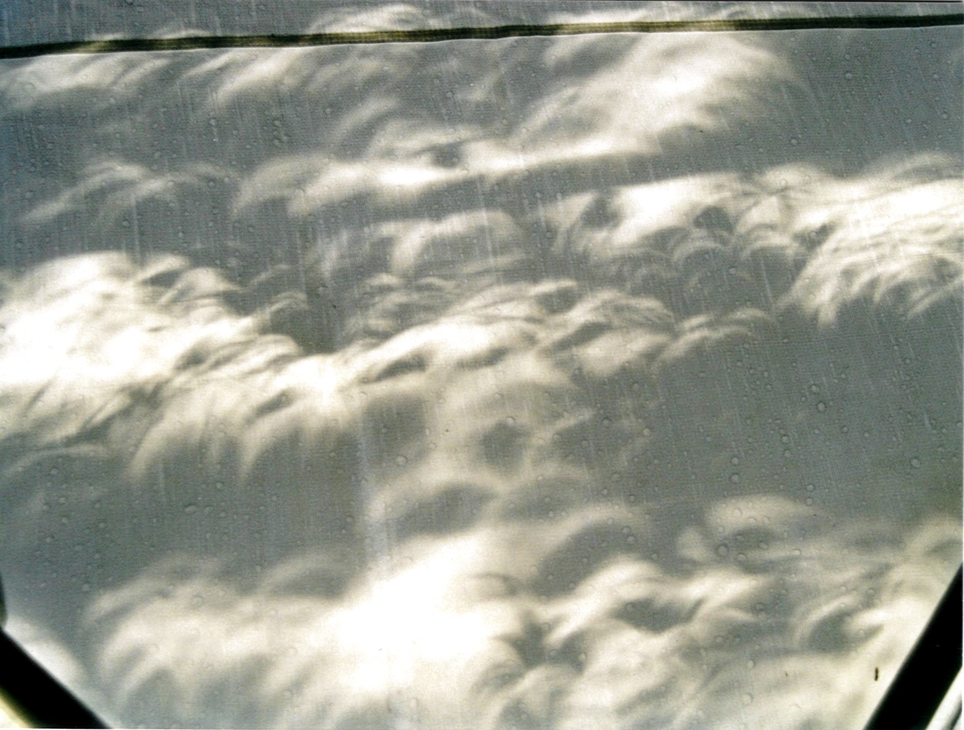
Bei einer partiellen Sonnenfinsternis erscheinen die Bilder sichelförmig, da die Sonnenscheibe teilweise vom Mond verdeckt ist.
Das nebenstehende Bild wurde bei der Sonnenfinsternis am 11.August 1999 am Max-Born-Gymnasium in Germering aufgenommen.

Adressatenkreis: | Schüler
Materialtyp: | Schülerexperiment
Lehrplanbezug: | Optik -> Bilder bei Spiegeln und Linsen -> Bildentstehung bei einem optischen Instrument

Erzeugung von Sonnentalern

Stanzt oder schneidet in verschiedene Pappebögen kleine Löcher von unterschiedlicher Gestalt (ein dreieckiges, ein rundes, ein gezacktes ...) und versucht mit all den verschiedenen Pappebögen Sonnentaler zu erzeugen – mit ein wenig Mühe und bei gutem Wetter wird es euch gelingen!

Erklärt mit Hilfe einiger, sauberer Skizzen, warum die Sonnentaler sich so ähneln, obwohl sie mit Löchern völlig unterschiedlicher Gestalt erzeugt wurden! Erstellt dazu ein Poster mit euren Skizzen!

